Collège Edmée Varin d’Auteuil
Continuité pédagogique – Physique chimie – 5ème
Du 7 au 17 septembre 2021

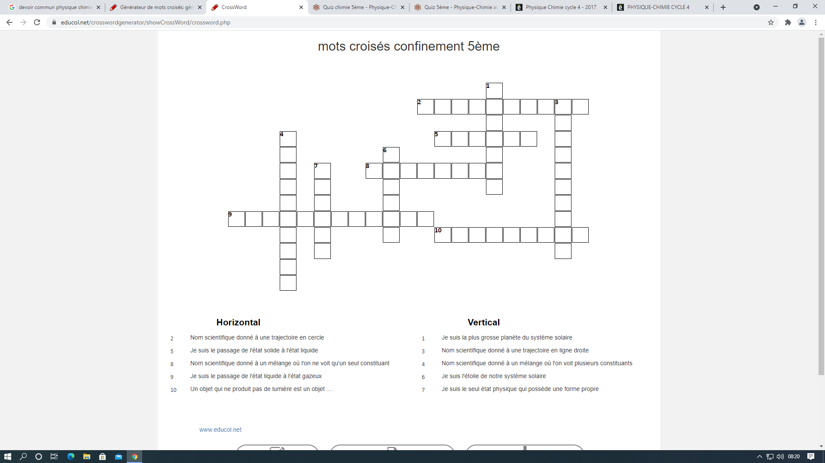
Compléter la grille de mots croisés ci-dessous à l’aide de votre cahier.
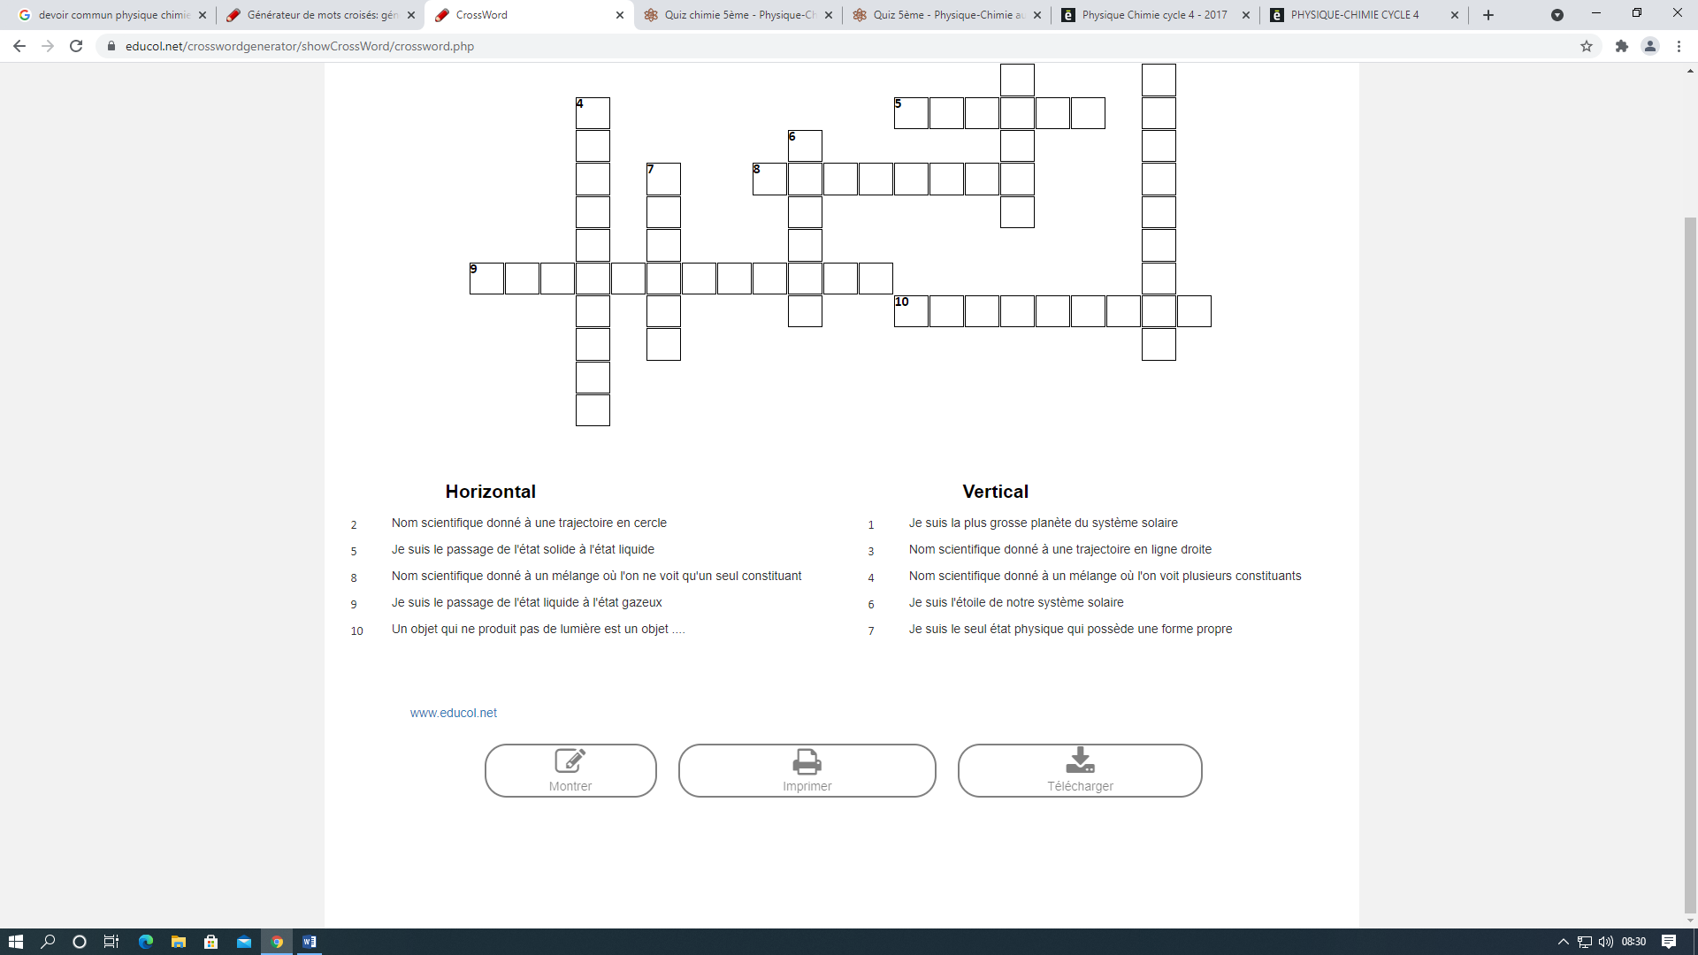
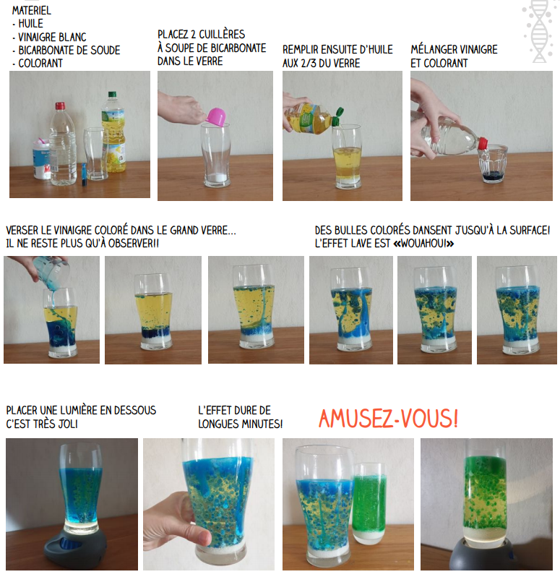
Expérience amusante à faire à la maison : Fabriquer une lame à lave !
Placer le verre sur une lampe pour encore plus d’effet
Comment ça marche ?
L’huile et le vinaigre ne sont pas miscible : ils forment un mélange ………………………
Le vinaigre et le bicarbonate de soude réagissent ensemble et se transforment en gaz. Ce gaz en remontant à la surface produit alors des bulles.

Bon confinement à tous

